Program terénního cvičení z ekologie mokřadů, 1.–5. 8. 2012, Hlubocko, Českobudějovicko, Písecko

Program cvičení je rámcový, může se změnit podle stavu lokalit (na základě konzultace s rybáři těsně před cvičením), trasy můžeme upravit i přímo v terénu, podle toho, jak budou jednotlivé lokality zajímavé a kolik času na nich strávíme. Lze prohodit i program jednotlivých dní, to má však svá omezení, protože o víkendu se do některých oblastí nelze dostat. Bez problémů lze např. prohodit čtvrtek a pátek.

středa 1. 8. 2012

odjezd z Brna: sraz na Hlavním nádraží mezi 6:45 a 7:00 (po 7:00 přesun do AUTOBUSU náhradní dopravy – vpravo před staniční budovou), odjezd v 7:15 AUTOBUSEM do Náměště nad Oslavou, tam přestup na rychlík směr Plzeň.
Cíl cesty: Hluboká nad Vltavou
Autobusy náhradní dopravy by měly být označeny nápisem „náhradní doprava za rychlík R660 směr Plzeň“, kdybyste přišli na poslední chíli, pozor, ať nenastoupíte do náhradního autobusu za osobák. Raději se ale dostavte s předstihem, u pokladen bývají fronty. Jestli víte, že dorazíte na poslední chvíli, protože dřív se do Brna nedostanete, napište mně, případně řekněte o tom někomu ze spolužáků, abychom věděli, zda s Vámi počítat na případnou společnou jízdenku (se mnou prosím na společnou jízdenku nepočítejte, jinak by byl problém s proplacením Vaší jízdenky z OPVK). Prosím také ty z Vás, kdo pojedou jinak (z jiného směru, přistoupí po cestě, apod.), aby mi napsali nebo po někom vzkázali. Zejména potřebuji vědět, v kolik hodin budeme všichni na místě určení.

11:49 – příjezd do Českých Budějovic, přestup na osobák směr Protivín-Strakonice, který odjíždí ve 12:30 a ve 12:38 je ve stanici Hluboká nad Vltavou.

!!!Pozor, pojede-li někdo odjinud či v jiný čas - na Hluboké je ještě nádraží Hluboká nad Vltavou-Zámostí (trať ČB-Tábor-Praha, při cestě od Brna leží ještě před ČB). Tam nevystupujte, je to 5 km km od internátu, kde máme ubytování!!!

Pokud v ČB skutečně bude dost času (kvůli se na to ale nedá spolehnout!!!), bude možnost dokoupit si potraviny anebo případně věci zapomenuté doma ☺. Také doporučuji obstarat si zde menší zásobu jízdenek na MHD (alespoň 2x za 16 Kč na 1 hod a 2-3x za 13 Kč na 20 min), které platí v ČB i v rámci Hluboké na lince č. 4 (na Hluboké není možnost tyto jízdenky pořídit a lze je koupit jen u řidiče s nepříjemně vysokou přirážkou). Tyto jízdenky budeme určitě potřebovat v neděli v ČB, ale mohou se hodit i při přesunu z jednoho konce Hluboké na druhý. Jízdenky, které případně nevyužijete, od Vás mohu před koncem cvičení koupit, protože v oblasti jsem často a potřebuji je stále.

Ihned po příjezdu na Hlubokou se půjdeme ubytovat na internát SOŠE Hluboká nad Vltavou, který se nachází ca 200 m od nádraží. Půjde jen o krátkou přestávku na nastěhování do pokojů, sbalení věcí na odpoledne a vyřízení formalit – faktura, vyplnění formulářů na příspěvek z OPVK - pokud je nevyplníte již ve vlaku (tyto papíry musím ještě týž den odpoledne nebo další den ráno poslat poštou do Brna, proto nutně potřebuji vědět, zda někdo nedorazí později, abych s odesláním počkala).

Předpokládám, že nejpozději kolem 13:30 bude vše vyřízeno a budeme se moct vydat na sádky u Hluboké (kolem rybníků Velký Zvolenov a Munický).

Lokality k návštěvě
- sádky Hluboká nad Vltavou (Rybářství Hluboká) – budou hlavní lokalitou k návštěvě, je možno se na nich zdržet podle libosti až do večera. Velký sádkový komplex (celkem přes 40 nádrží) je zajímavý z botanického i zoologického hlediska. Vyskytuje se zde větší počet ohrožených druhů rostlin, včetně „špeků“ jako jsou Cyperus flavescens, Cyperus michelianus, Tillaea aquatica (velké a neustále rostoucí populace - díky postřiku Roundupem, vůči němuž je T. aquatica rezistentní) a Lindernia procumbens. V mělkých loužích na dně vypuštěných sádek a v napájecích stokách výskyt obojživelníků (hlavně zelení skokani) a vodních bezobratlých, dále ptactvo (poloochočený čáp bílý, volavka popelavá, občas kvakoš noční a kulík říční). Na hlubockém rybářství probíhá program na chov a rozmnožování jeseterovitých ryb, přímo v areálu možnost sledování vyzy velké a veslonosa amerického.

Na sádkách se podíváme na vliv herbicidů na jednotlivé druhy rostlin, ukážeme si, jak se píše fytocenologický snímek ve vodě a na obnaženém dně, jak se poznají miniaturní semenáčky a velmi podobně vyhlížející ponořené vodní rostliny, sítiny a báchorovité. Také se podíváme po populacích druhu Cyperus fuscus (šáchor hnědý). Šáchor se na hlubockých sádkách vyskytuje ve velkých populacích, jde však o to, v jakém je nyní stavu – do projektu na výzkum jeho populací (řešitelským pracovištěm je Universität für Bodenkultur ve Vídni)potřebujeme pokud možno porosty plodných rostlin nezasažené herbicidem. Po šáchoru hnědém budeme pátrat i v dalších dnech, do jisté míry je tomu přizpůsoben i výběr lokalit a stanovišť, takže se tak přímo zapojíte do mezinárodního výzkumu. Nemusíte se ale bát, že bychom neviděli nic jiného než šáchor, okolí Hluboké je stanovištně pestré a to se odráží i v celkové biotě. Budou-li pro to příznivé podmínky, pokusíme se též nasbírat semena Tillaea aquatica, na níž hodláme spolu s kolegy z Francie provádět studium vlivu herbicidů v kontrolovaných podmínkách.

- rybník Podhradský (naproti sádkám) - eutrofní rybník, momentálně na plné vodě. Pravidelně se zde vyskytují populace běžnějších vodních ptáků, např. potápka roháč, labuť velká, polách chocholačka, atd. Z rostlinných druhů hlavně druhy s vyššími nároky na trofii vody, např. Potamogeton pectinatus. Poměrně nedávno se v litorálu rybníka objevila vzácná skřípina kořenující (Scirpus radicans), která se zde dále šíří. Jde o zajímavý jev, jelikož je považována za druh mezotrofních stanovišť, který při eutrofizaci ustupuje.

Na rybníce zapíšeme základní druhové spektrum rostlin a živočichů. Porovnáme si prostředí tohoto plůdkového rybníka s prostředím sádek.

- rybníky v severní části Hluboké nad Vltavou – jde o rybníky, které na rozdíl od sádek a rybníků, které navštívíme v dalších dnech, neleží v Českobudějovické pánvi, nýbrž v geologicky i fytogeograficky odlišné okolní pahorkatině (fytochorion Písecko-hlubocký hřeben). Do jaké míry se to projevuje na vodní a mokřadní vegetaci? Můžeme se přesvědčit výzkumem na rybnících Malý a Velký Hvězdář, dvou malých bezejmenných rybníčcích u lesa či na rybníčcích Pod Janečkem (viz mapa č. 1). Počet lokalit záleží na tom, kolik budeme mít času a jaké bude počasí.

Na navštívených lokalitách zapíšeme spektrum rostlin a živočichů (v případě nedostatku času alespoň dominantní či snadno viditelné organismy), budou-li pro to příznivé podmínky, tak také zapíšeme fytocenologické snímky.

- řeka Vltava v Zámostí – Vltava protékající Hlubokou je regulovaná a z přírodovědného hlediska tedy ne příliš zajímavá. Přesto se zde dají najít místa, kde se díky poklesu vodní hladiny, stavebním pracím a narušování břehů mohou vyskytnout organismy vázané na mělkou vodu nebo obnažené dno. Jedním z takových míst je pravděpodobně i zátoka proti čističce v ulici Poněšická (Hluboká, místní část Zámostí). Místo bych ráda navštívila (zatím jsem tam nikdy nebyla) a prověřila, zda by se zde v případě nižší vodní hladiny mohla rozvinout vegetace s hledaným druhem Cyperus fuscus. Přístup buď od rybníků z levého břehu Vltavy, anebo přímo z Poněšické ulice (nutno přejít po mostě v Zámostí, z ulice Hamry do ulice Pražská).

Na této lokalitě si všimneme hlavně morfologie dna a břehů, pokusíme se najít nějaké známky vlivu povodní (v některých letech voda na některých místech vystupuje z břehů) a budeme se snažit vše interpretovat ve vstahu k flóře a fauně, kterou (snad! ☺) uvidíme.

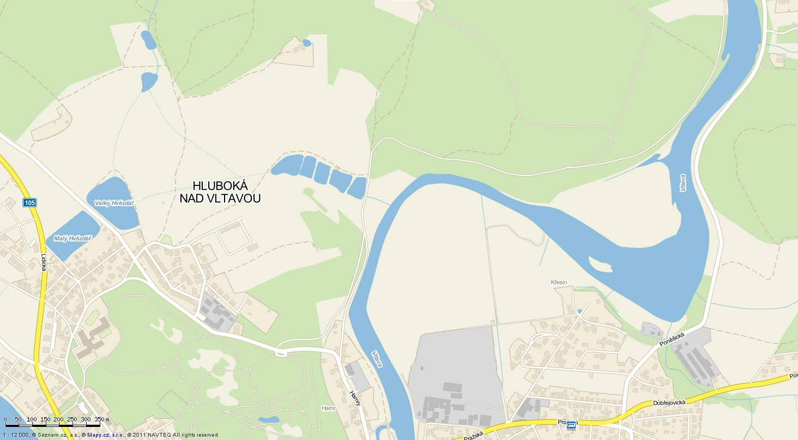
Obr. 1 - Hluboká nad Vltavou - severní část s rybníky Hvězdář Malý a Velký, rybníčky Pod Janečkem a částí toku Vltavy.

Konec denního programu bude podle situace (počasí, zajímavost lokalit, apod.) nejpozději kolem 20:00. K internátu se lze svézt autobusem č. 4 (jede kolem 17:45 a pak kolem 19:50 ze Zámostí). Pro večerní občerstvení lze využít některou z početných hospod, k nákupu potravin Penny Market v centru Hluboké (otevřeno denně 7:00–20:00 hod), případně několik dalších obchodů, kde jsou však potraviny podstatně dražší a otvírací doba max. do 18:00–19:00 hod.

čtvrtek 2. 8. 2012

ranní odjezd z Hluboké záleží na počasí!

- varianta hnusné vedro – odjezd autobusem již v 6:16 ze zast. Hluboká nad Vltavou žel. st. rozc. (ca 20 minut chůze od internátu) do ČB, zastávka U zelené ratolesti (6:30) odtud v 6:40 odjezd do Malých Chrášťan, rozcestí, příjezd v 6:57.
- varianta deštivo (možno i za normálního počasí, záleží na tom, zda jste ranní ptáčata či noční sovy ☺) – trasa je stejná, odjíždí se však až v 7:42. Při přestupu U Zelené ratolesti (příjezd 7:57) je k dispozici více než hodina času (bus do Malých Chrášťan jede v 9:04, příjezd tam v 9:25), kterou je možné využít k procházce v centru ČB, snídani, dokoupení potravin, apod.

Od rozcestí u Malých Chrášťan se vydáme pěšky přes rybníky směrem k obcím Vlhlavy, Plástovice a Sedlec. Návrat je možný i z Pištína, případně z Němčic nebo rozcestí u Malých Chrášťan. Trasu upřesním na místě, podle aktuálních informací o rybnících od rybářů (zajímají nás hlavně ty s bohatší vegetací, to se však neustále mění). Pokud to bude možné, pokusím sena některý z rybníků půjčit klíče od lodi, abychom se mohli podívat na makrofyta zblízka. Tam, kde to půjde, zapíšeme fytocenologické snímky, případně uděláme transekty z pobřeží rybníka do vody. Jinak nás čeká záznam druhového spektra rostlin a živočichů na jednotlivých lokalitách, lov vodních makrofyt pomocí kotvičky, případně lov vodních živočichů. Protože lze očekávat, že řada druhů rostlin má již v tuto dobu zralá semena, pokusíme se nějaká nasbírat a obohatit tak sbírku semen na Botanickém ústavu.

K návštěvě připadají v úvahu tyto rybníky:

- Tupeský - malý rybníček, patrně soukromý, podle fotomapy se zdá být silně přesazený, tudíž voda je zakalená hlínou a bez vegetace. Pro srovnání s rybníky s menší obsádkou.
- Nevděk – využíván na plůdek (Rybářství Hluboká), bývá zarostlý řídkou litorální vegetací.
- Lesní – využíván na plůdek (Rybářství Hluboká). Nedávno se odbahňoval, dlouhodobě trpí nedostatkem vody. Silně zarostlý porosty kamyšníku širokoplodého (Bolboschoenus laticarpus) a různými úzkolistými rdesty.
- Medenice – využívána na plůdek (Rybářství Hluboká), větší porosty rákosin, i voda bývá dost zarostlá. Na okraji lesa, výskyt některých druhů s menšími nároky na živiny.
- Chrášťanský – silně eutrofní, využíván asi na plůdek (Rybářství Hluboká).
- Knížecí – hlavní rybník na tržní rybu (Rybářství Hluboká), vzadu mělčiny s různými porosty rákosin a vysokých ostřic.
- rybníky Žabinec a Štičí – menší rybníky na tržní rybu (Rybářství Hluboká), nyní na plné vodě a asi bez větších porostů makrofyt, obrostlé dřevinami.
- Kuchyňka – plůdkový, silně zabahněný rybník (Rybářství Hluboká), bývá dost zarostlý makrofyty.
- Vlhlavský – rozsáhlý hlavní rybník (Rybářství Hluboká), první rok po výlovu, ještě před dvěma týdny měl velmi málo vody. Na písčitých okrajích porosty druhů obnaženého dna a jetelů, místy bahnité okraje s porosty dvouzubců, rdesen a haluchy vodní. Bývají zde velké populace vodních ptáků, např. husy velké.
- Hlásenec (či Hlásný ryb.), Malý Karasín, Velký Karasín – rybníky využívány převážně na plůdek (Rybářství Hluboká), první dva měly donedávna málo vody a i když už dotekly, je pravděpodobné, že se v nich budou vyskytovat mělkovodní makrofyta, např. úzkolisté rdesty. Rybník Velký Karasín je vyhlášen za přírodní památku kvůli ochraně vodního ptactva.
- Mlýnský u Sedlece – plůdkový rybník, bývá hodně zarostlý, výskyt vodního ptactva, např. volavky bílé (ta ale není vzácností ani na dalších rybnících v okolí).

Návrat nejpozději v 17:42 ze Sedlece, případně o několik minut později z Pištína, anebo v 17:55 z Němčic či o několik minut později z rozcestí u Malých Chrášťan (přestup u Zelené ratolesti, příjezd Hluboká žel. st. rozcestí v 18:34 nebo 18:38).

pátek 3. 8. 2012

ráno odjezd vlakem v 6:22 ze stanice Hluboká nad Vltavou (za každého počasí), v 7:11 příjezd do Čejetic, přesun na sádky.

Ze sádek, kde se můžeme zdržet, jak dlouho budeme chtít, se vydáme podle časových možností k řece Otavě, jejím ramenům a případně dalším rybníkům v okolí Čejetic, Sudoměře, Lhoty u Kestřan a Kestřan. Opět se pokusíme hledat Cyperus fuscus. Ten se hojně vyskytuje na sádkách v Čejeticích, ale bylo by záhodno najít i nějaké lokality v řece, proto se na ni zaměříme. Lokality k návštěvě opět záleží na tom, jak dlouho se zdržíme na sádkách, a také, jaké bude počasí. Vedle zápisů fytocenologických snímků a zaznamenávání druhů rostlin a živočichů na jednotlivých lokalitách bych ráda věnovala trochu času i odhadu velikosti populací Cyperus fuscus, případně některých dalších jednoletých druhů rostlin, a sběru jejich semen.

Lokality k návštěvě:

- sádky Čejetice – typ sádek, kde se nepoužívá postřik herbicidy, ale pravidelná seč. Porovnáme si vegetaci těchto sádek, z nichž mnohé jsou většinu roku vypuštěné, se sádkami na Hluboké. Na rozdíl od Hluboké se ve většině sádek po vypuštění nedrží žádná voda, což se odráží v diverzitě vodních organismů, podíváme se tedy na to, které skupiny jsou zde zastoupené méně nebo vůbec. I z těchto sádek jsou známé některé ohrožené druhy rostlin, např. Lindernia procumbens a Pulicaria vulgaris, které si ukážeme a prověříme velikost jejich populací. Podíváme se také na velikost a stav populace Cyperus fuscus a zavlečené Lindernia dubia, která se zde od roku 2002 expanzivně šíří (bohužel mojí vinou – „docestovala“ na mých holínkách z Hluboké).
- ramena a náplavy řeky Otavy – tok Otavy má v některých místech polopřirozený charakter se štěrkovými náplavy. Pokusíme se je vyhledat a podívat se, co na nich žije a roste. Za vysokého stavu vody náplavy asi nebudou vidět, ale na mělčinách je vždy šance najít nějaké vodní rostliny. Přibližná poloha míst, kde se nacházejí větší náplavy, je na přiložené mapce (obr. 2). Z Čejetic dojdeme po polní cestě k mrtvému rameni Otavy, které prozkoumáme. I v něm by měly být štěrkové náplavy, dále lze čekat vodní makrofyta, obojživelníky a vodní bezobratlé. Od ramene vede podél Otavy cesta, po které půjdeme a budeme nahlížet do řeky. Ráda bych se dostala až na místa označená písmeny E, F, G. Uvidíme, jaká bude schůdnost terénu, můžeme pak pokračovat do Lhoty u Kestřan buď podél řeky (po cestě je jedno slepé rameno a u něj tůň), anebo sejít na cestu vedoucí kolem rybníka Velký Markovec k silnici do Lhoty.

Další trasa závisí na tom, jak budou vypadat rybníky v okolí Kestřan (nutno ověřit u rybářů stav vody těsně před výjezdem) a kolik budeme mít času. Je možnost buď ve Lhotě přejít na druhý břeh Otavy, podívat se do bažiny či pískovny (značka I – vůbec nevím, co to je, ale dle fotomapy to vypadá jako velmi zajímavý močál) popojít do Kestřan (severně Lhoty) a tam na rybník Hliněný. Z Kestřan jedou autobusy (přes Písek) v 16:07, 17:20, poslední pak v 18:30 (příjezd na Hlubokou po 21:00). Další možností je podívat se jen do močálu vrátit se do Lhoty a odtud pokračovat na rybník Řežabinec a odtud na vlak do Ražic. Návrat vlakem s odjezdy v 17:18, 18:40 nebo 19:21 z Ražic (poslední spoj na Hluboké opět po 21:00). Také je možnost projít jen lokality na Otavě a vrátit se do Sudoměře, odkud jedou vlaky v 16:34 a 18:34 (příjezd na Hlubokou nejpozději 19:26). .

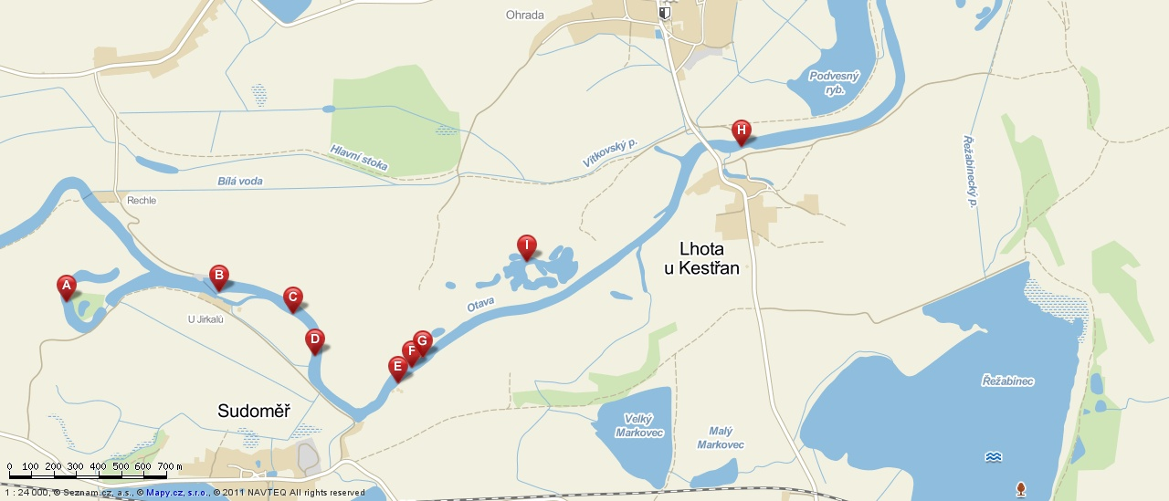
Obr. 2. Otava v okolí Sudoměře, Lhoty u Kestřan a Kestřan.

- Močál poblíž Lhoty u Kestřan – nejspíš stará vytěžená pískovna s členitým reliéfem, zčásti zarostlá dřevinami, zčásti zachovaná vodní plocha, na okraji u přístupové cesty travnatá plocha. Nikde jsem k tomu nenašla žádné údaje, stojí za průzkum, může tam růst a žít cokoliv.
- rybník Hliněnský u Kestřan – donedávna měl málo vody, pokud tento stav ještě trvá, mohla by tu růst „klasická“ vegetace obnaženého dna s ostřicí českou, bahničkou vejčitou a případně i naším oblíbencem šáchorem hnědým ☺. Na rybníku je zajímavé to, že se nachází v areálu golfového hřiště, takže tam možná najdeme i golfové míčky a podobné propriety.
- sádky Kestřany – podobné hospodaření a vegetace jako v Čejeticích. Na tyto sádky patrně nebude čas, zařadíme do programu pouze tehdy, pokud by z nějakého důvodu nebyla možná návštěva v Čejeticích.
- Řežabinec a řežabinecké tůně – přírodní rezervace, chrání vodní ptactvo (hnízdiště v rozsáhlých rákosinách). Při západním břehu rybníka se prý dosud vyskytuje přechodové rašeliniště s druhy Drosera rotundifolia, Carex lasiocarpa a Comarum palustre, což jsou druhy v Budějovické pánvi velmi vzácné. Dále je uváděn vzácný mech srpnatka fermežová (Hamatocaulis vernicosus). Tzv. řežabinecké tůně jsou drobné, dnes již z větší části zazemněné pískovny, v nichž se kdysi vyskytovaly druhy oligotrofních stanovišť. To již dnes neplatí, lze zde však najít některé druhy rdestů (i vzácný Potamogeton acutifolius), Utricularia australis, vodní jatrovku Ricciocarpos natans, obojživelníky a vodní bezobratlé.

Sobota 4. 8. 2012
ráno v 8:39 odjezd vlakem do Zlivi, odtud půjdeme pěšky přes rybníky, pískovny a tůně zpět na Hlubokou. Plánovaný návrat je podle počasí a dalších okolností. Od rybníka Křivonoska nebo od kostela v Hluboké se můžeme kousek svézt autobusem k rozcestí, busem č. 4 až k nádraží.

Lokality k návštěvě:

- Zliv, rybník Pacák – plůdkový rybník, který letos rybáře pořádně pozlobil. Výrazně zde kleslo pH vody (až na hodnotu kolem 4) a uhynula rybí obsádka. Rybník byl vypuštěn, silně povápněn a znovu napuštěn, ale ani to nepomohlo. Je pravděpodobné, že do něj proniká kyselá voda z nedalekých důlních prostor. Každopádně pro nás je zajímavý, neboť se můžeme podívat, zda v rybníce budou nějaké organismy, které extrémní chemismus vody v rybníce indikují, anebo k němu dokonce přispívají. Taky je ovšem možné, že (hlavně z živočichů) už nic nepřežilo ☺.
- rybníky Malý a Velký Knopr – bývají na plůdek a hodně zarostlé makrofyty, byla jsem tam ale už před mnoha lety. Můžeme tam nakouknout.
- rybník Mydlák – využívá se ke koupání a ke sportovnímu rybolovu. Bývá zarostlý vodními makrofyty, z nichž rdest trávolistý patří mezi druhy kriticky ohrožené, na území ČR jen s několika lokalitami. Pokusíme se ho ověřit. Dalším významným druhem je řečanka přímořská, která se v poslední době díky vápnění rybníků mírně šíří. Nejvíce zarostlý bývá rybník při severním pobřeží (body A-D na obr. 3), v zadní zátoce jsou rákosiny (tam jsem nikdy nebyla). Podél severního pobřeží, kde je bohužel hodně chat, takže nerušeně bádat budeme moct až za ohybem v bodě C, dojdeme až na silničku ze Zlivi do Zahájí. Kousek půjdeme po ní, pak podél rybníků v nivě Blanského potoka (ty nevypadají zajímavě, ale můžeme do nich nahlédnout). Vyjdeme na silnici Zliv-Zahájí, za ní navazuje pískovna.
- Pískovna u silnice Zliv-Zahájí – v části pískovny stále ještě probíhá těžba, v sobotu by tam ale nikdo být neměl. Větší část je suchá, místy jsou tůňky, do nichž nahlédneme, mohly by tam být např. některé parožnatky. Pak budeme pokračovat dál do lesa, do území zvaného Řídká Blana.
- Řídká Blana – komplex tůněk vzniklých po dřívější těžbě. Vyskytují se v nich druhy vázané na oligotrofní kyselé vody, které jinde v Budějovické pánvi chybějí nebo jsou velmi vzácné. O území publikovali podrobný článek V. Grulich a A. Vydrová. Pokud nezapomenu, vezmu ho s sebou a pokusíme se porovnat stav flóry a vegetace po asi 3 letech. K význačným druhům patří bublinatky, zejména Utricularia bremii, dále se zde vyskytuje např. Sparganium minimum, Potamogeton obtusifolius a další druhy. Pozor! Tůňky jsou velmi hluboké, i když to tak nevypadá! Do vody raději vůbec nepolezeme, makrocyty budeme lovit kotvičkou. Až si lokalitu projdeme, půjdeme lesem po zpevněné cestě. Na prvním velkém rozcestí odbočíme k rybníkům Blanský a Návesný.
- Rybníky Blanský a Návesný – historicky je na Blanském znám výskyt kotvice plovoucí. Dlouhou dobu byla nezvěstná, před několika lety se objevila na sousedním Návesném (používán na plůdek a násadu). Podíváme se, jak populace vypadá letos.
- Rybníky Křivonoska a Pěnský – tyto rybníky se každý druhý rok na jaře, někdy každoročně loví (slouží na plůdek a násadu) a ponechávají se krátce bez vody. Nyní budou již na plné vodě, mohly by však na nich být k vidění zejména různé rdesty.

Na Hlubokou se můžeme vrátit buď po hlavní silnici od rybníka Pěnský a podívat se po městě, anebo jít do obce Munice, s případnou návštěvou tamních návesních rybníků či návesní hospody a pak po silničce kolem dvora Vondrov k internátu.

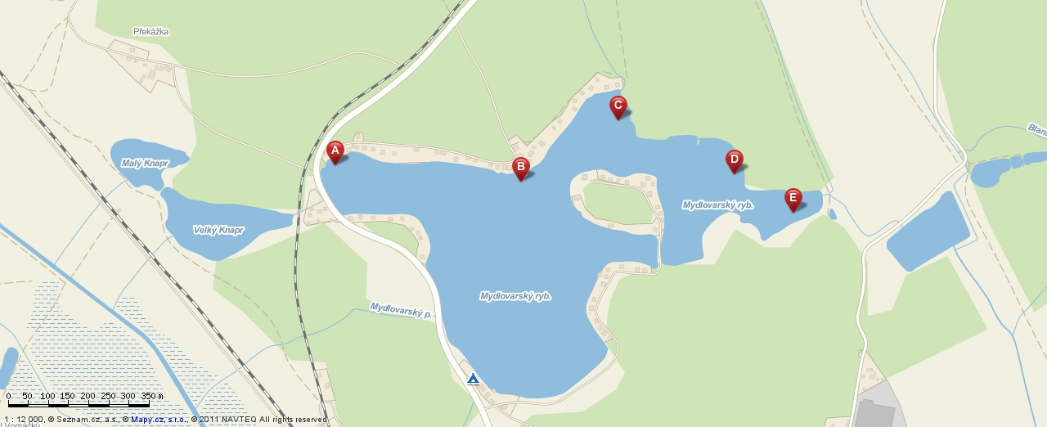
Obr. 3. Rybník Mydlovarský u Zlivi, rybníky Malý a Velký Knopr

Neděle 5. 8. 2012
Program do značné míry závisí na tom, v kolik budete potřebovat odjet do Brna. Lze jej udělat buď jen na dopoledne, anebo až do odpoledne.

Ráno odjezd do Českých Budějovic, kde si necháme bágly v úschovních skříňkách na nádraží. Za skříňky se platí nekřesťanských 60 Kč, ale do jedné se většinou vejde víc báglů. Je jen třeba, aby ti z Vás, co se případně oddělí dřív, neměli bágl s někým.

odjezd vlakem do ČB v 6:45, od nádraží nám jede v 7:15 bus č. 1, u výstaviště přestoupíme na č. 21 do Haklových dvorů (příjezd v 8:07). Odtud v ideálním případě projdeme rybníky Motovidlo (výskyt plavínu štítnatého, je i na nedalekém rybníku Šnejdlík), Vyšatov (měl a asi ještě má málo vody, hodně zarostlý, zkusíme tam nakouknout), speciální rybníčky u Čejkovic (chovné zařízení Ostrov) a kolem rybníků Čejkovický a Nový a Starý Houženský dojdeme na soustavu Vrbenských rybníků (chráněné kvůli vodnímu ptactvu, zejména jsou zde velképopulace racků) a odtud do Českého Vrbného. Z Vrbného jezdí i v neděli 2x za hodinu trolejbus k nádraží, ukončení exkurze ideálně buď ve 13:20 nebo 15:20 (stíhají se vlaky na Brno ve 14:10 a 16:10, příjezd do Brna 18:37 a 20:37). Kdyby bylo třeba, je možné ukončení ještě o 2 hodiny dřív.

Z lokalit vybírám k bližšímu průzkumu chovné zařízení Ostrov – používá se hlavně k odchovu plůdku dravých ryb. Zajímavé tím, že areál je spásán ovcemi, což je výhodné pro kompetičně slabší druhy. Některé rybníčky jsou nyní na vodě, jiné bez vody. Z druhů, které asi jinde neuvidíme, je zde bohatá populace druhu Alisma gramineum. Začala se šířit Lindernia dubia – tentokrát nejspíš z holínek rybářů ☺. Pokusíme se najít i Cyperus fuscus, který jsem zde v minulosti vzácně zaznamenala. Pravidelný je výskyt druhů rodu Elatine, lakušníku Batrachium trichophyllum, velké porosty bahničky jehlovité, několik druhů rdestů.

